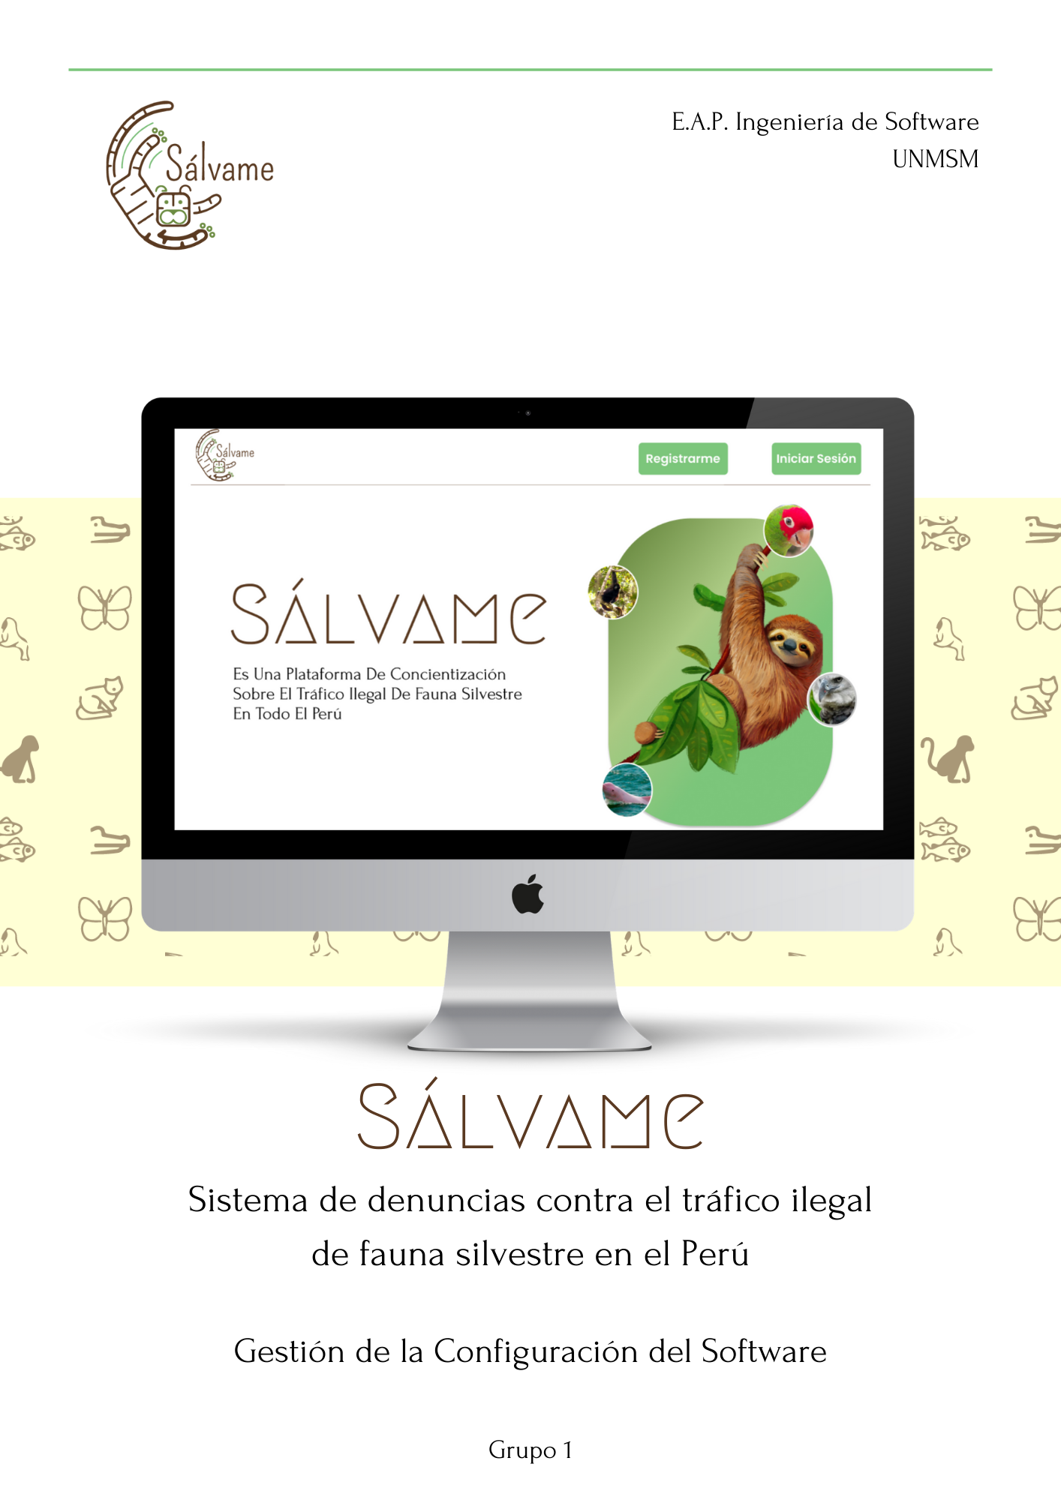

**Documento de Especificación de Requisitos: CU01-Alertar Tráfico Ilegal de animales**

**Historial de revisión**

| **Versión** | **Fecha** | **Preparado por** | **Revisado por** | **Aprobado por** | **Resumen de cambios** |
| --- | --- | --- | --- | --- | --- |
| 1.0 | 10/10/2022 | Ramsés Alfonzo Salinas Mejías | Equipo de proyecto | Equipo de proyecto | * Documento inicial:   + Diagrama de Casos de Uso.   + Especificación de caso de uso 01.   + Interfaces de usuario relacionadas. |
|  |  |  |  |  |  |

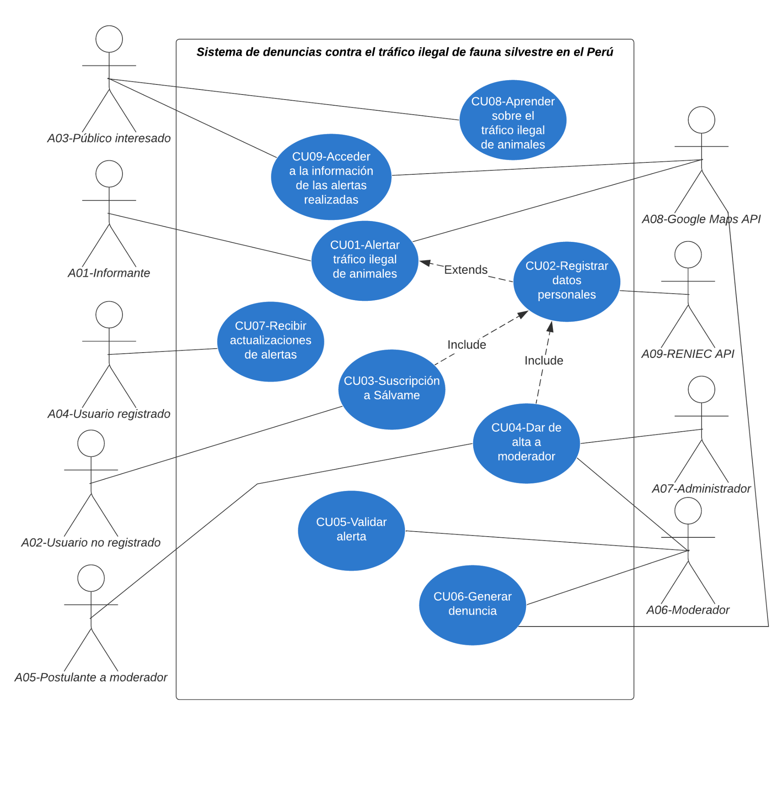

**Diagrama de Casos de Uso**

| **CU01** | | |
| --- | --- | --- |
| **Nombre:** | | Alertar tráfico ilegal de animales |
| **Autor:** | | GRUPO 01 |
| **Fecha:** | | 23/09/2022 |
| **Descripción:** | | |
| Permite ingresar una nueva alerta al sistema y añadir información a alertas ya existentes. | | |
| **Actores:** | | |
| **1** | A01-Informante. | |
| **2** | A08-Google Maps API. | |
| **Precondiciones:** | | |
| **1** | El usuario debe poseer evidencia de la alerta que realizará. | |
| **Flujo normal:** | | |
| 1. El usuario presiona en el botón de “Realizar alerta” que se encuentra en la interfaz de llegada. 2. Una vez en el módulo de alerta, se visualiza la UI-03 y se presiona en el botón “Vamos” para realizar la alerta. 3. El usuario carga toda la evidencia que posee del hecho que intenta alertar en la sección Evidencia. 4. El usuario presiona el botón “Siguiente”. 5. El usuario selecciona la categoría del animal protagonista en tan lamentable hecho, para después describir las características del mismo y los hechos presenciados. 6. El usuario presiona el botón “Siguiente”. 7. El usuario selecciona el lugar de los hechos a través del mapa presentado. 8. El usuario presiona el botón “Siguiente”. 9. El usuario elige realizar la alerta de manera anónima. 10. El usuario presiona el botón “Enviar”. | | |
| **Flujo alternativo:** | | |
| 1.1. El usuario presiona “Añadir información” en una alerta ya publicada.   * 1. El usuario se encuentra en la UI-08 y añade información en el apartado de la descripción de los hechos.   2. El usuario presiona el botón “Añadir información”.   3. Se sigue con el flujo regular a partir del punto 9.   9.1. El usuario elige realizar de manera pública.   1. El usuario es redirigido CU02.   9.2. El usuario registrado elige realizar la alerta de manera pública.   1. Se cargan los datos del usuario respectivo. 2. Se sigue con el flujo regular a partir del punto 90. | | |
| **Poscondiciones:** | | |
| **1** | La alerta con toda la información solicitada ha sido guardada a la espera de la validación de un moderador | |
| **2** | De ser una denuncia no anónima, se le debe envíar una confirmación al correo del informante. | |

**Interfaces de Usuario Relacionadas**

**UI-01**

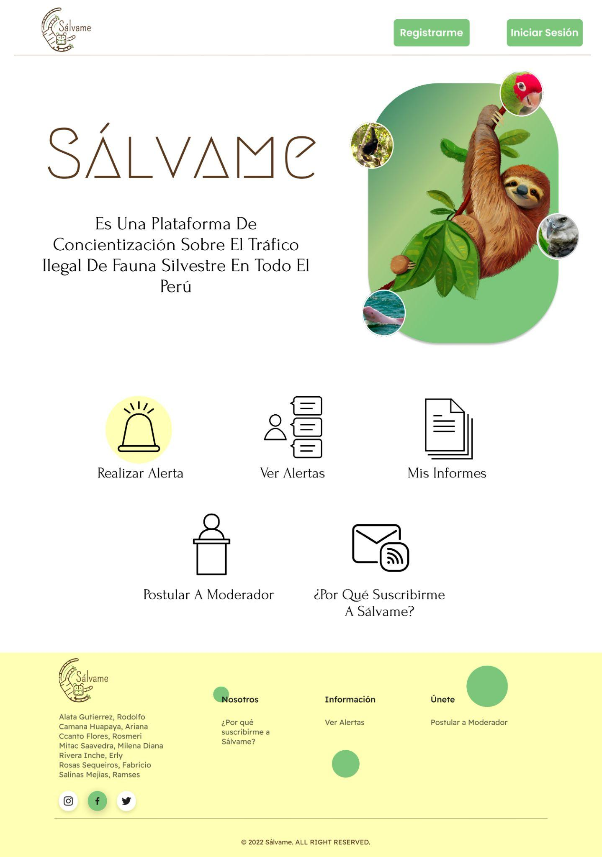

**UI-02**

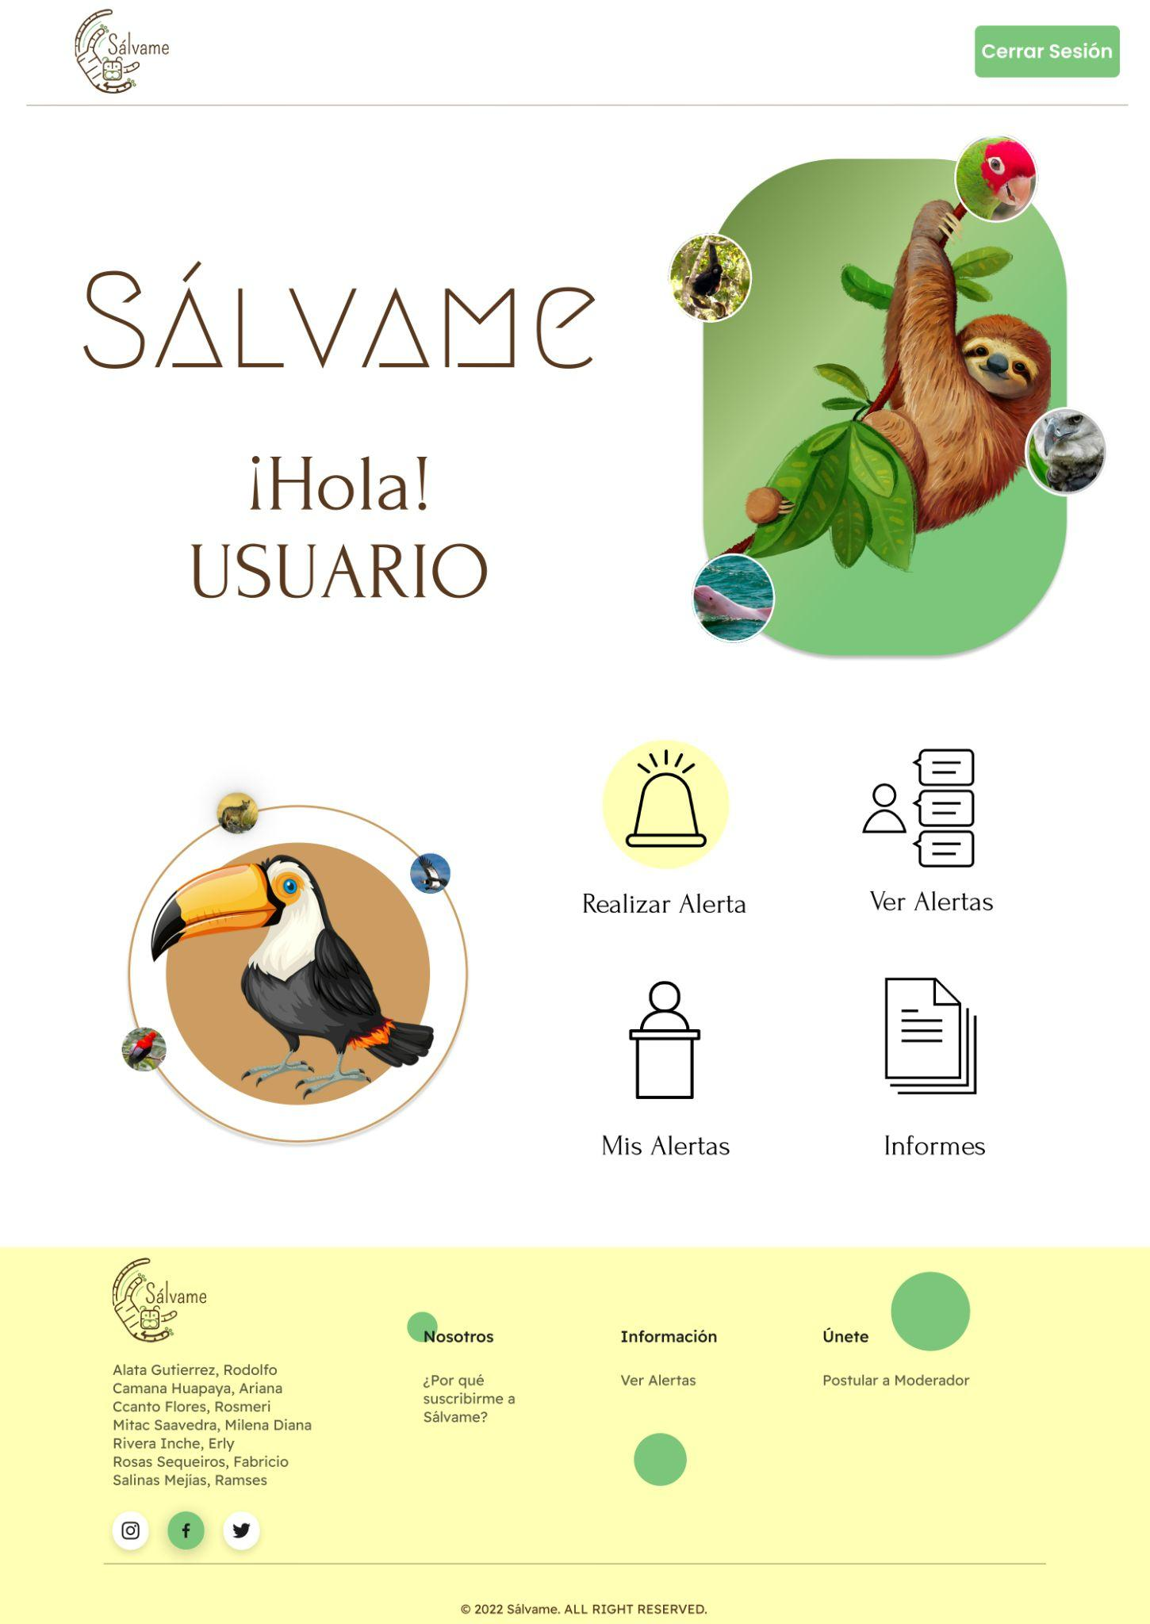

**UI-03**

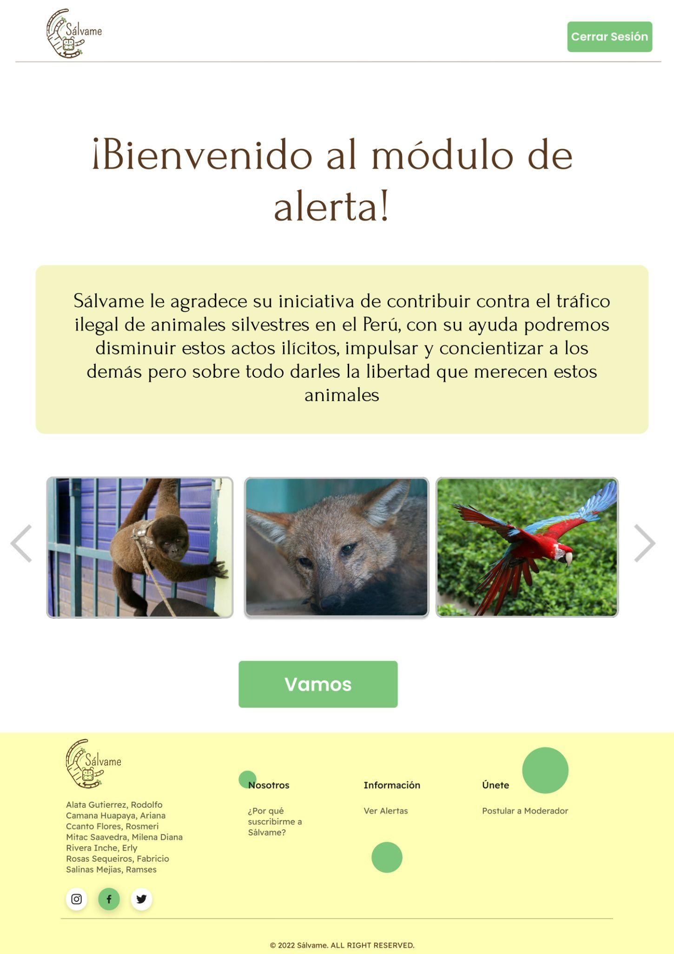

**UI-04**

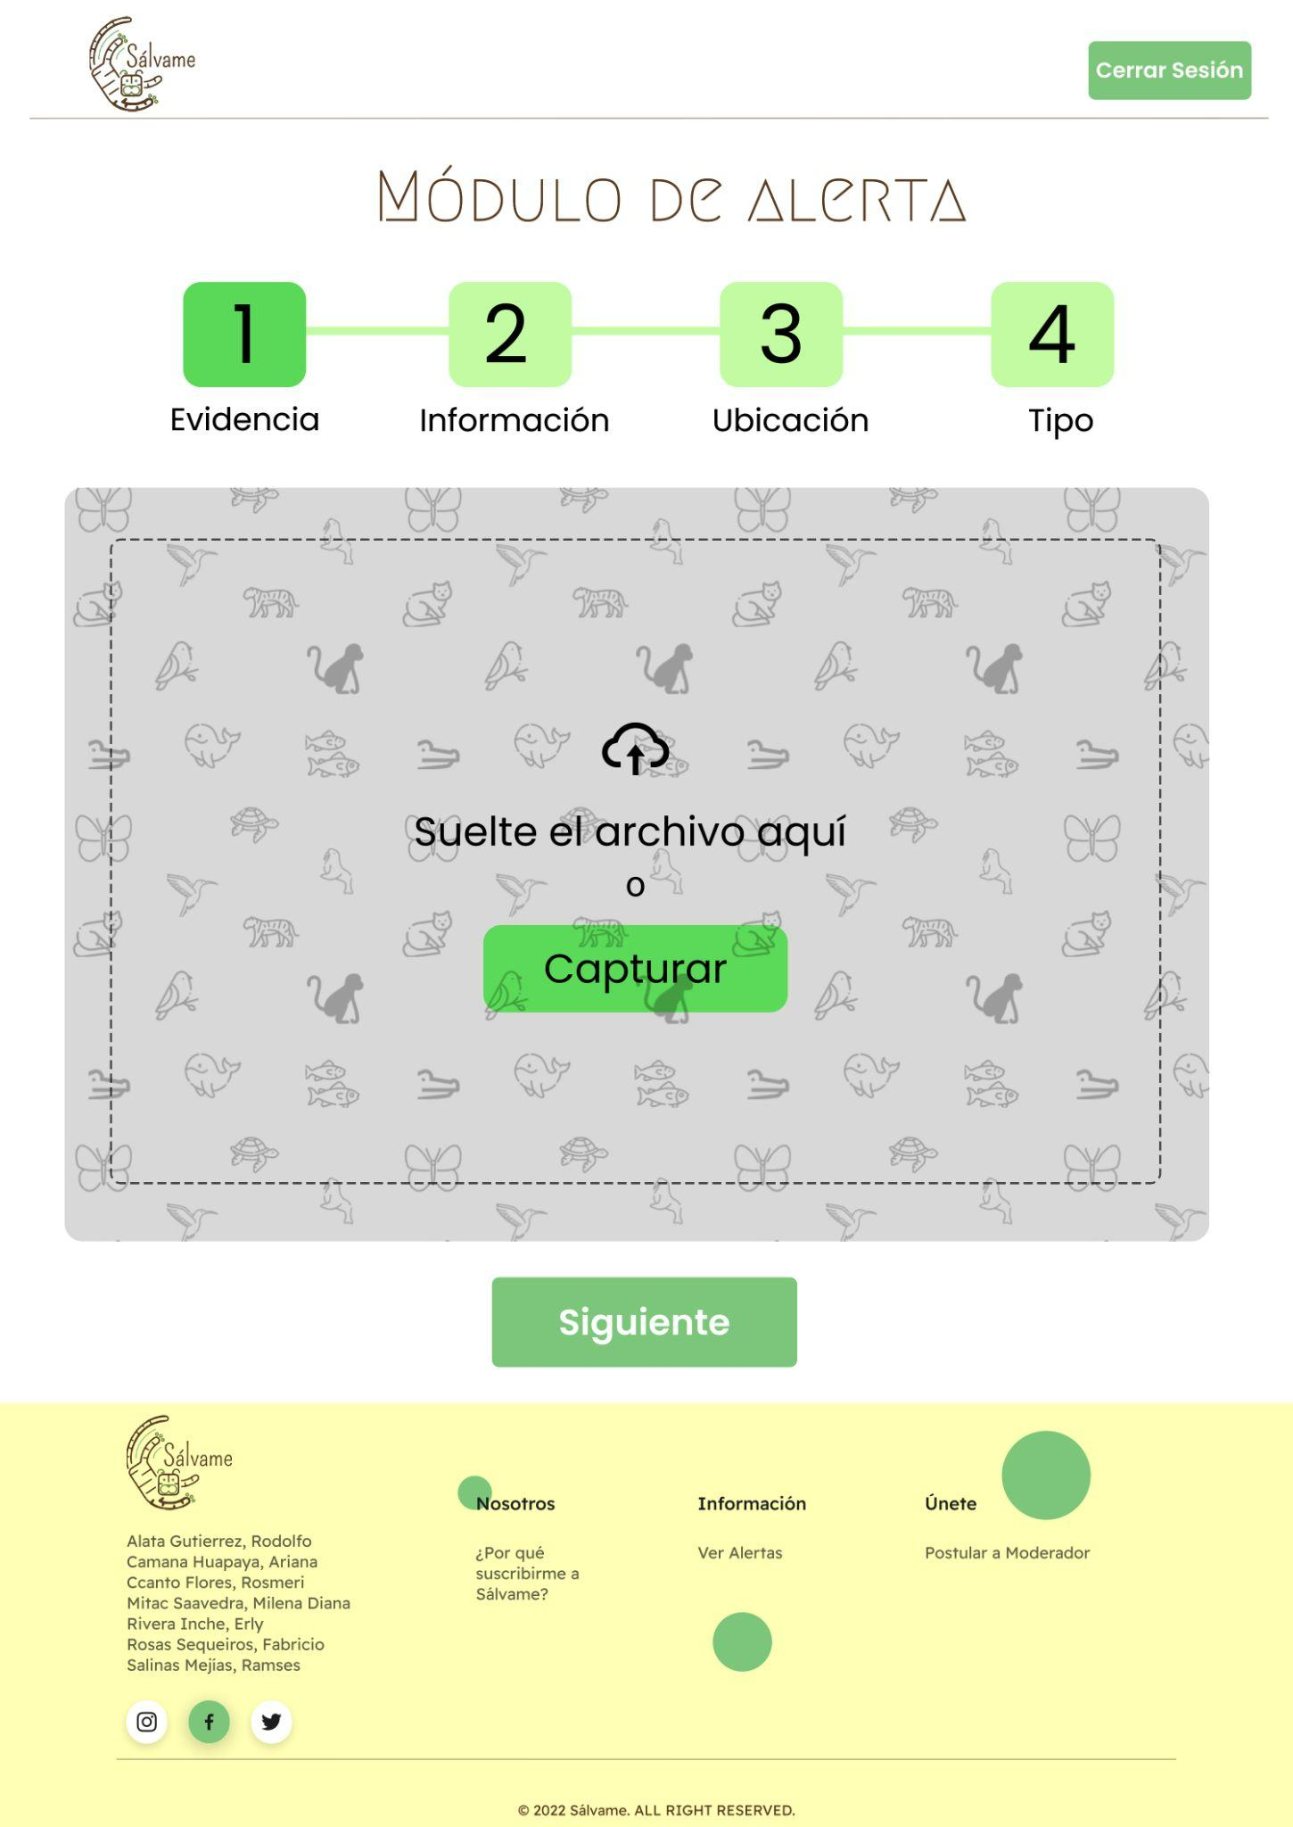

**UI-05**

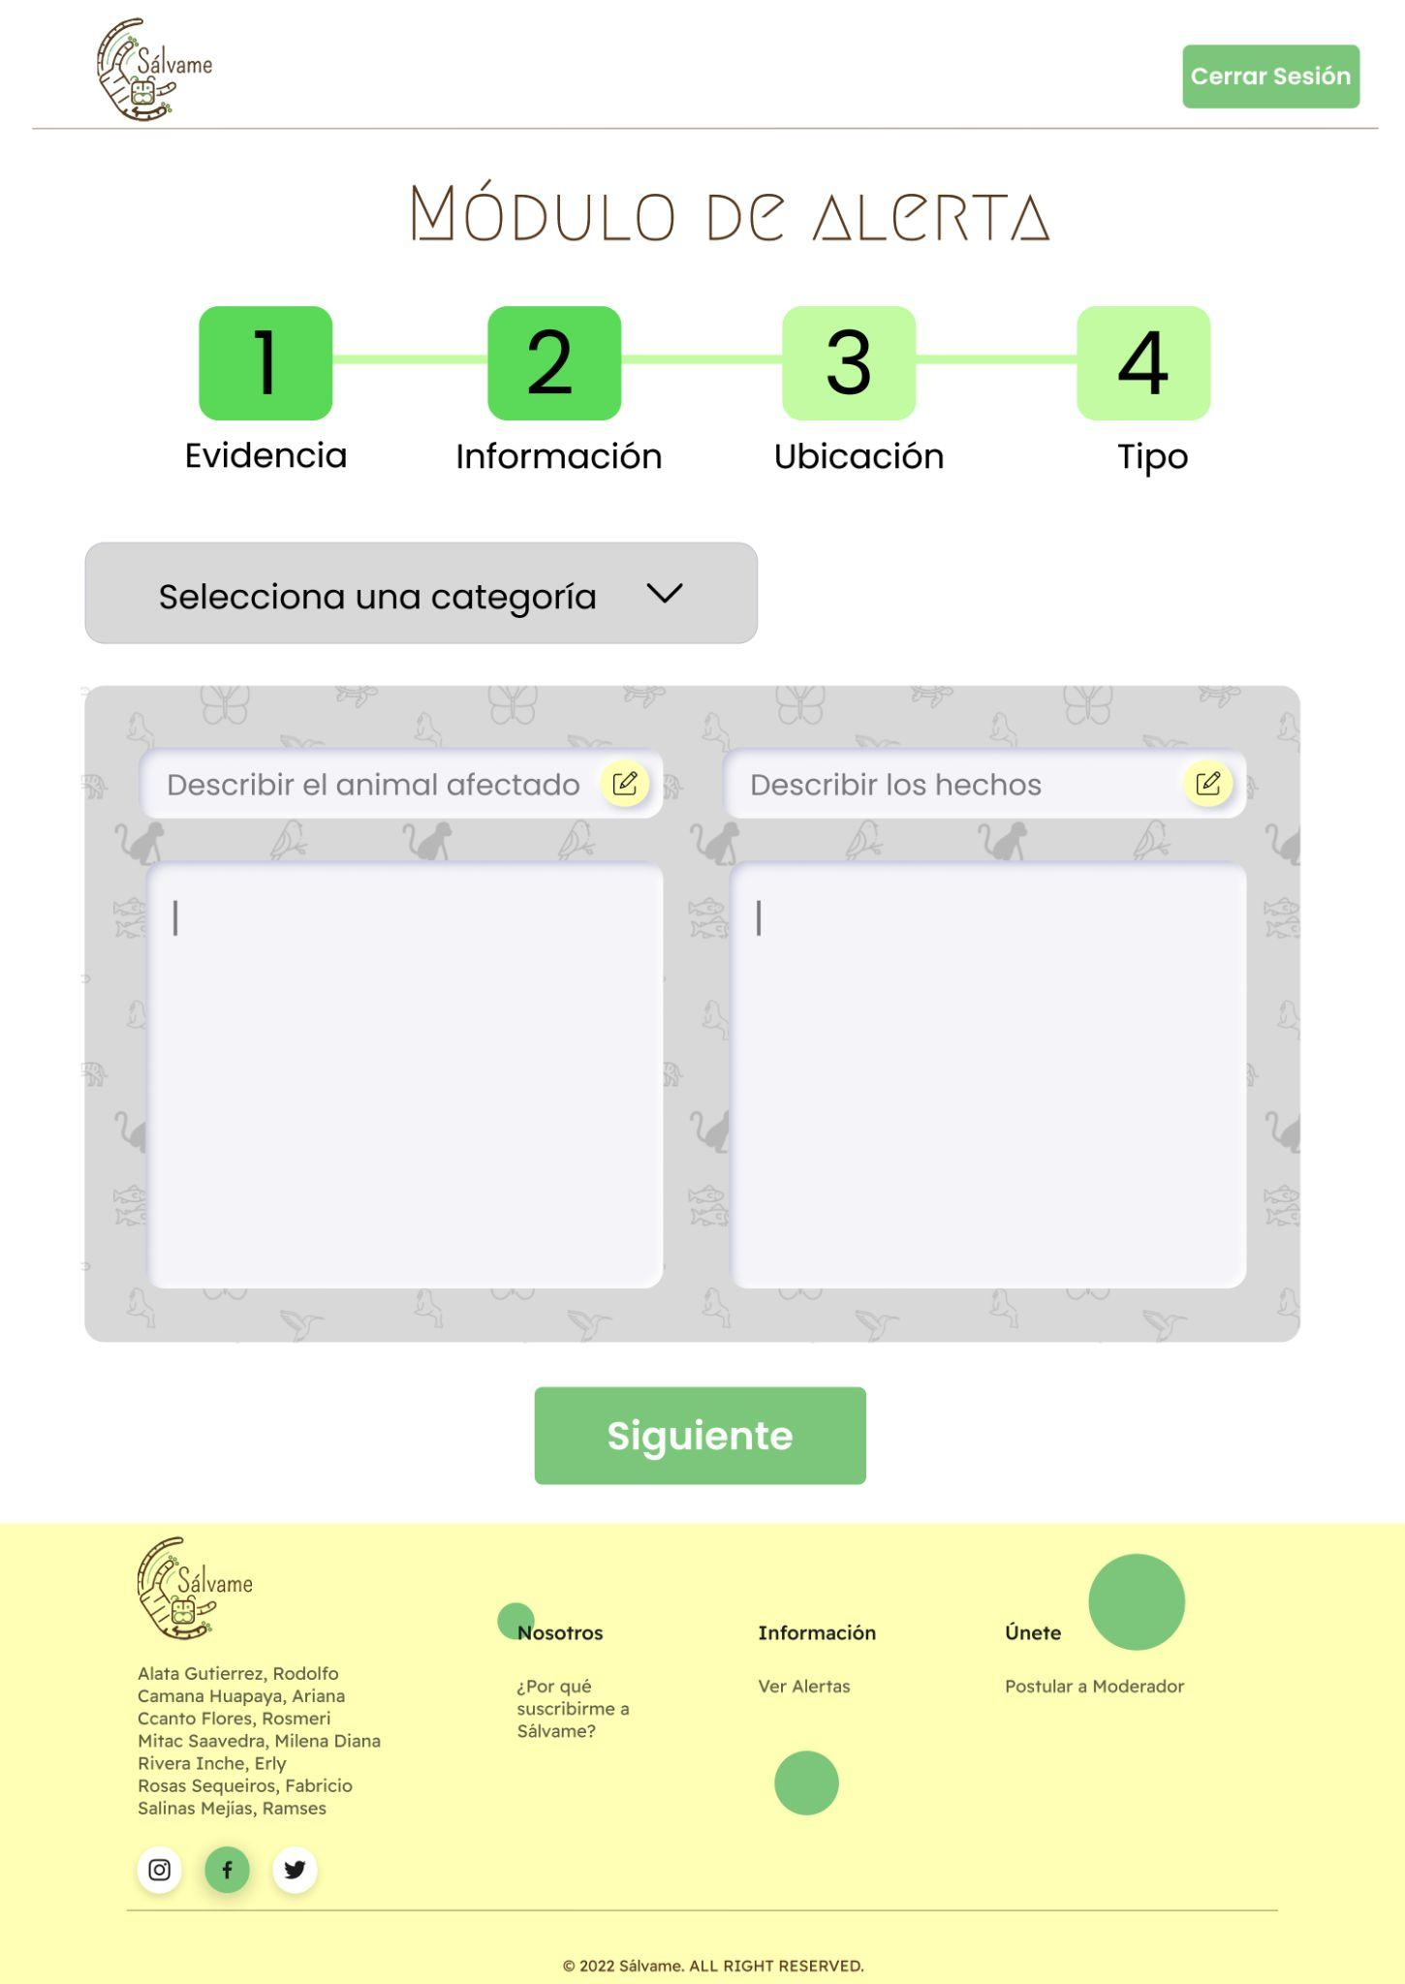

**UI-06**

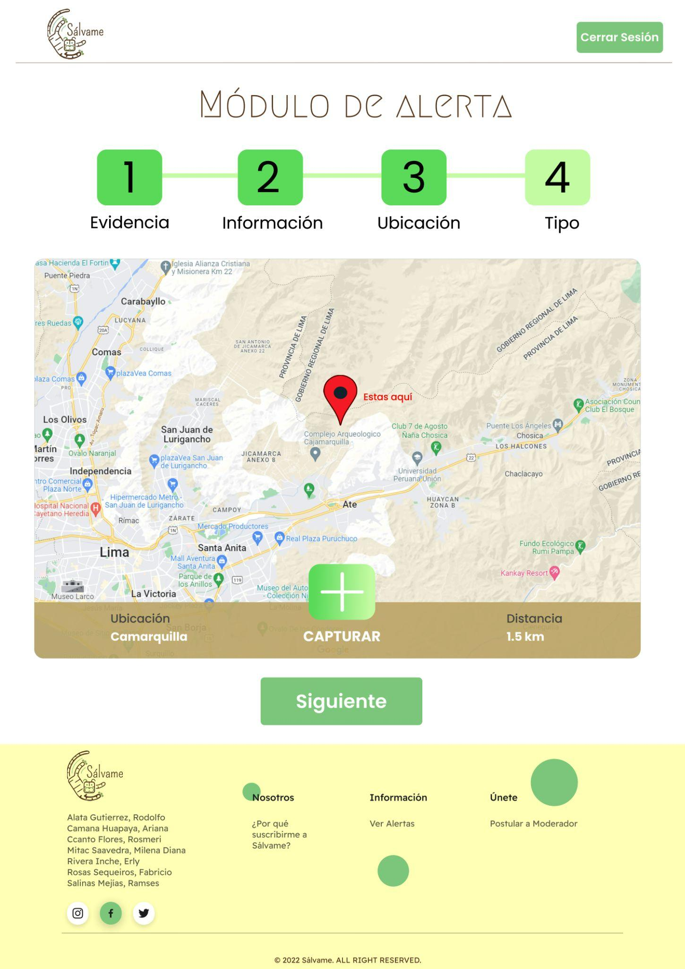

**UI-07**

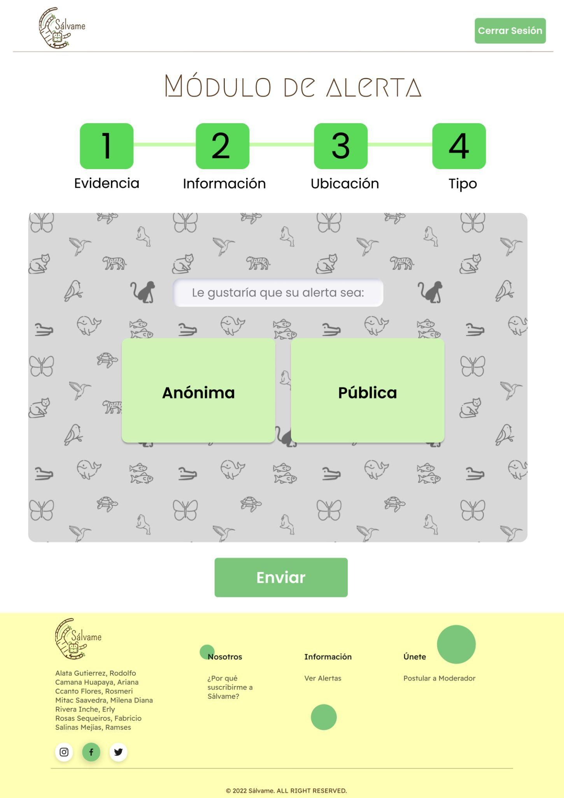

**UI-08**

